YÖNETİCİ ÖZETİ (ŞABLON)

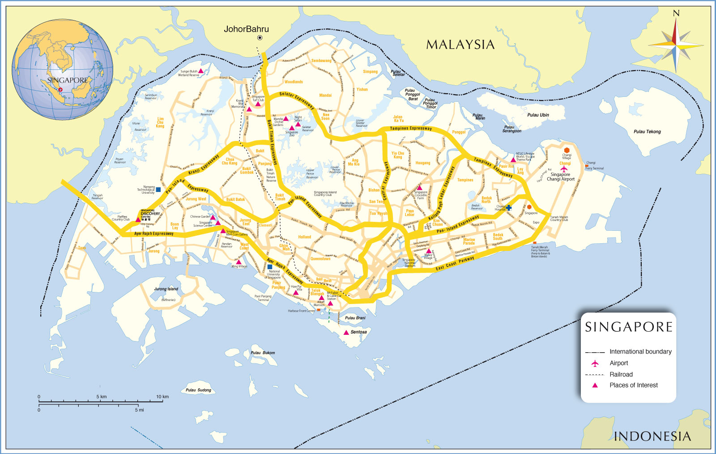

İçindekiler
1 Şablon Hakkında Açıklama ve Yönerge – Heading-1 2
2 Konuşma Notları 2
3 Özgeçmişler 3
4 Temel Bilgiler 3
5 Mevcut ve Müzakeresi Devam Eden Anlaşmalar 6
6 Bakanlığımız Birimleri Nezdinde İşbirliği Alanları ve İlişkiler 6

Şablon Hakkında Açıklama ve Yönerge – Heading-1
- Standart Tanımlanan Başlıklar Kullanıldığında İçindekiler Kısmı Otomatik Oluşur. (Update ederseniz)
- İçindekiler Kısmı sadece birinci derece başlıkları alacak biçimde oluşturulmuştur.
- Birinci derece başlık haricinde aşağıdaki başlık sitilleri tanımlanmıştır:

Heading-2 Merhaba

Heading-3 Dünya

Heading-4 Nasılsın

Heading-5 Görüşmeyeli
- Başlık renkleri otomatik tanımlanmıştır.
- Bu şablon içerik sınırlaması, ve yönlendirmesi yapmamakla birlikte verilen başlıklar, alt başlıklar ve tablolar belli bir içerik standardı sağlamaya yönelik seçilmiştir.
- Bullet pointlerde standart olarak burada kullanılan still tercih edilebilir.
- Şablonda örnek olarak verilen “İlk bakış”, “Seçilmiş Ekonomik ve Sosyal Göstergeler” tabloları ile ikili ticaret kısmı altında tanımlanan diğer tablolar Genel Müdürlüğümüz dahilinde oluşturulan “Otomatik gösterge raporu” ve “otomatik ticaret raporu” verileri ile uyumlu olduğu için özellikle acil durumlarda oldukça hızlı ve rahat güncellemeye imkan vermesi bakımından kullanımı tavsiye edilir. (Not: Otomatik gösterge raporundaki ithalat ve ihracat rakamları dünya bankası rakamları olup, istenirse daha yeni veri olması bakımından trademap verileri ile manuel olarak değiştirilmesi tavsiye edilir …)
- Tüm fontlar ‘Times New Roman’ olarak tanımlanmıştır. (ileride Arial’a dönülebilir)

Konuşma Notları
- Zatı Aliniz başta olmak üzere tüm heyetinize ülkemize hoşgeldiniz diyorum ve tüm heyet üyelerini saygı ile selamlıyorum.
- Bu ziyaretin, ikili ilişkilerimizin her alanda daha da derinleşmesine vesile olmasını temenni ediyorum.

Özgeçmişler

Adam Smith
XXX Sanayi ve Teknoloji Bakanı

 | Göreve Başlama Tarihi | 13 Mayıs 2025
 | Doğum Tarihi/Yeri | 18 Aralık 1973  Sidney, Avustralya
 | Medeni Durumu | Evli
Eğitim:

- Lisans Derecesi (Endüstri İlişkileri), Sidney Üniversitesi
- Lise: Glen Innes Lisesi, Yeni Güney Galler

Profesyonel Geçmiş:

2022 – 2025 yılları arasında Ticaret Bakan Yardımcılığı görevinde bulunmuştur. Devlet kademelerinden önce pekçok özel sektör firmasında yönetici pozisyonlarında görev almıştır.
Ayrıca “Temel Finansal Sistem” ve “Başka Bir Kredi Mekanizması” adlı iki kitabı vardır.

Temel Bilgiler

Ülke Künyesi – Heading 2
İlk Bakış

Ülke | Bölge | Gelir Seviyesi | Başkent
XXX | Güney Asya & Pasifik | Yüksek gelir | XXX
Genel Siyasi Bilgiler
Resmi İsmi: | XXX
Başkent: | XXX
Yüzölçümü: | 7.686.850 km²
Para Birimi: | XXX Doları

Makam ve Elçilik Bilgileri – Heading 2
Makam Bilgileri
Devlet Başkanı/Vali | XXX
Başbakan | XXX
Muadil Bakanlar
 | Sanayi ve İnovasyon Bakanı, Bilim Bakanı : Adam Smith

Büyükelçilik Bilgileri
 | İsim | Tel | Email
Büyükelçileri | XXX | +90 312 459 9500 | xxx@dfat.gov.au
Büyükelçimiz | XXX | +61 2 62 34 00 00 | xxx@mfa.gov.tr

Etnik Yapı – Heading 2
Beyaz (İngiliz-İrlandalı-İskoç-Alman-İtalyan ağırlıklı) %77; Asyalı %18, Aborijin ve torres Boğazı Adalıları %3, diğer %2. Her yıl göçmen kabul eden çok-kültürlü bir ülkedir. Nüfusun dörtte biri …

Önemli Siyasi Partiler – Heading 2
Liberal Parti (Liberal Party), Ulusal Parti (national Party), İşçi Partisi (Labour Party), Yeşiller (Greens), Markezi İttifak (Central Alliance), Tek Millet (One Nation)

Nüfüs ve İstihdam – Heading 2
XXX’da nüfus daha ziyade doğu ve güneydoğu kıyılarında yoğunlaşmış olup 2025 verilerine göre yaklaşık üçte ikisi eyalet başkentlerinde yaşamaktadır.
İşgücünün azlığı, kıtanın büyüklüğü, çiftçilik, madencilik ve ticaret alanındaki imkanlar XXX’i bir ...

Doğal Kaynaklar -Heading 2
Ülkenin çok zengin doğal kaynakları, tarım ve imalat sanayilerinin hızla geliştirilmesinde bir lokomotif olarak kullanılmış, bu yolla ayrıca…

Genel Ekonomik Durum -Heading 2
Seçilmiş Ekonomik ve Sosyal Göstergeler
Gösterge | XXX | Türkiye
Nüfus (2024) | 27.2M | 86.1M
GSYH ($) (2024) | 1.7T | 1.6T (2025)
GSYH (Kişi Başı $) (2024) | 64.6K | 18.0K (2025)
GSYH % Büyüme (2024) | 1.3 | 3.6 (2025)
GSYH % Sanayi Payı (2024) | 25.5 | 25.5
GSYH % Hizmet Payı (2024) | 66.1 | 57.5
GSYH % Tarım Payı (2024) | 2.0 | 5.8
Enflasyon % (2024) | 3.1 | 30.8 (2026/3)
İşsizlik % (2024) | 3.9 | 8.5 (2026/3)
İhracatda Yük. Tek. Payı % (2024) | 25.16 | 3.8(2025)
İhracat ($) (2024) | 341.1B | 273.4B (2025)
İthalat ($) (2024) | 296.8B | 365.5B (2025)

Dış Ticaret – Heading 2
XXX doğal kaynaklar bakımından çok zengin bir ülke olup...

İkili Ticaretimiz – Heading 3
XXX ile ithalat, ihracat ve ticaret hacmimiz aşağıdaki tabloda görülmektedir.
Türkiye - XXX Dış Ticaret Rakamları
İthalat | İhracat | Hacim
592.379M | 943.034M | 1.535B
Türkiye’nin XXX ile ticareti fazla vermekte olup, ticaret dengesi 1.6 kat Türkiye lehine gerçekleşmektedir. Toplam ithalat ve ihracatta pay alan ilk beş kalem aşağıdaki tablolarda görülebilir.

İthal Ettiğimiz İlk Beş Ürün ve Toplam İkili İthalatımıza Oranı
HS Kodu | Ürün Tanımı | Değer $(2025) | % Oran
27 | Mineral yakıtlar, mineral yağlar ve bunların damıtılmasından elde edilen ürünler; bitümlü maddeler; maden. . . | 372.393M | 62.9
08 | Yenilebilir meyve ve kuruyemişler; narenciye veya kavun kabuğu | 77.619M | 13.1
52 | Pamuk | 19.927M | 3.4
84 | Nükleer reaktörler, kazanlar, makineler ve mekanik cihazlar; bunların parçaları | 16.203M | 2.7
90 | Optik, fotografik, sinematografik, ölçüm, kontrol, hassas, tıbbi veya cerrahi. . . | 16.172M | 2.7
İhraç Ettiğimiz İlk Beş Ürün ve Toplam İkili İhracatamıza Oranı [7]
HS Kodu | Ürün Tanımı Değer $(2025) |  | % Oran
87 | Demiryolu veya tramvay vagonları dışındaki taşıtlar ve bunların parça ve aksesuarları | 224.920M | 23.9
84 | Nükleer reaktörler, kazanlar, makineler ve mekanik cihazlar; bunların parçaları | 132.186M | 14.0
08 | Yenilebilir meyve ve kuruyemişler; narenciye veya kavun kabuğu | 60.795M | 6.4
68 | Taş, alçı, çimento, asbest, mika veya benzeri malzemelerden eşyalar | 55.783M | 5.9
72 | Demir ve çelik | 46.403M | 4.9

Mevcut ve Müzakeresi Devam Eden Anlaşmalar
İlgili ve bağlı kuruluşlarımız ile Genel Müdürlüklerimizden aldığımız bilgilere göre, XXX ile 16.06.2005 tarihinde imzalanan ‘YKTK’ anlaşmamız haricinde görev alanımız dahilinde mevcut veya müzakeresi devam eden bir anlaşmamız bulunmamaktadır.

Yatırımların Karşılıklı Teşviki ve Korunması (YKTK) Anlaşması Yenileme Müzakereleri
XXX tarafının talebi üzerine, söz konusu Anlaşmanın güncel uluslararası yatırım hukuku gelişmeleri doğrultusunda yenilenmesi amacıyla görüşmelere başlanmış olup...

Bakanlığımız Birimleri Nezdinde İşbirliği Alanları ve İlişkiler

Bilimsel İşbirliği

Tübitak özelinde işbirliği öneri ve görüşleri
- TÜBİTAK ile XRC (x Araştırma Konseyi) arasında temel bilimler, mühendislik ve sosyal bilimler alanlarında işbirliği potansiyeli değerlendirilebilir. Ayrıca, XRC dışındaki fon sağlayıcı kuruluşlar veya özel sektör işbirlikleri aracılığıyla alternatif işbirliği mekanizmalarının geliştirilmesi olasılığı değerlendirilebilir.
- TÜBİTAK UZAY ile XXX Uzay Ajansı (XSA) arasında uydu teknolojileri ve uzay keşif sistemleri alanlarında ortak çalışmalar yürütülebilir. [^tub6]
- Türk ve xxx’li bilim insanlarının karşılıklı değişim programlarıyla deneyim paylaşımı sağlanabilir.
- TÜBİTAK ve XXX’deki akademik/kamusal kuruluşlar arasında düzenlenecek tematik çalıştaylar, işbirliği alanlarını genişletebilir.
- TÜBİTAK enstitüleri ile XXX’deki enstitüler arasında pek çok konuda ortak çalışmalar yürütülebilir.

TUA özelinde işbirliği öneri ve görüşleri
Yer gözlem ve haberleşme uyduları, yeni nesil uydu geliştirme çalışmaları, roket ve itki sistemleri, mikro uydu fırlatma teknolojileri, uydu-fırlatma aracı entegrasyonu ve test işlemleri gibi alanlarda XXX ile işbirliği potansiyelinin bulunduğu değerlendirilmektedir.

TÜBA özelinde işbirliği öneri ve görüşleri
Tüba ile XXX’daki muadil kurumlar arasında herhangi bir işbirliği anlaşması veya devam eden bir müzakere safhası bulunmamaktadır. Bununla birlikte, ilerleyen dönemde ortak bilimsel etkinlikler, araştırmacı değişim programları ve uluslararası bilim diplomasisi girişimleri kapsamında XXX ile işbirliği imkanlarının olabileceği değerlendirilmektedir.

İlk ülke verileri en güncel Dünya Bankası verileridir. Karşılaştırma amacı ile verilen Türkiye büyüklüklerinde Dünya Bankasının yanısıra daha güncel olması amacıyla Tuik ve AA kaynaklarından yararlanılmıştır.

